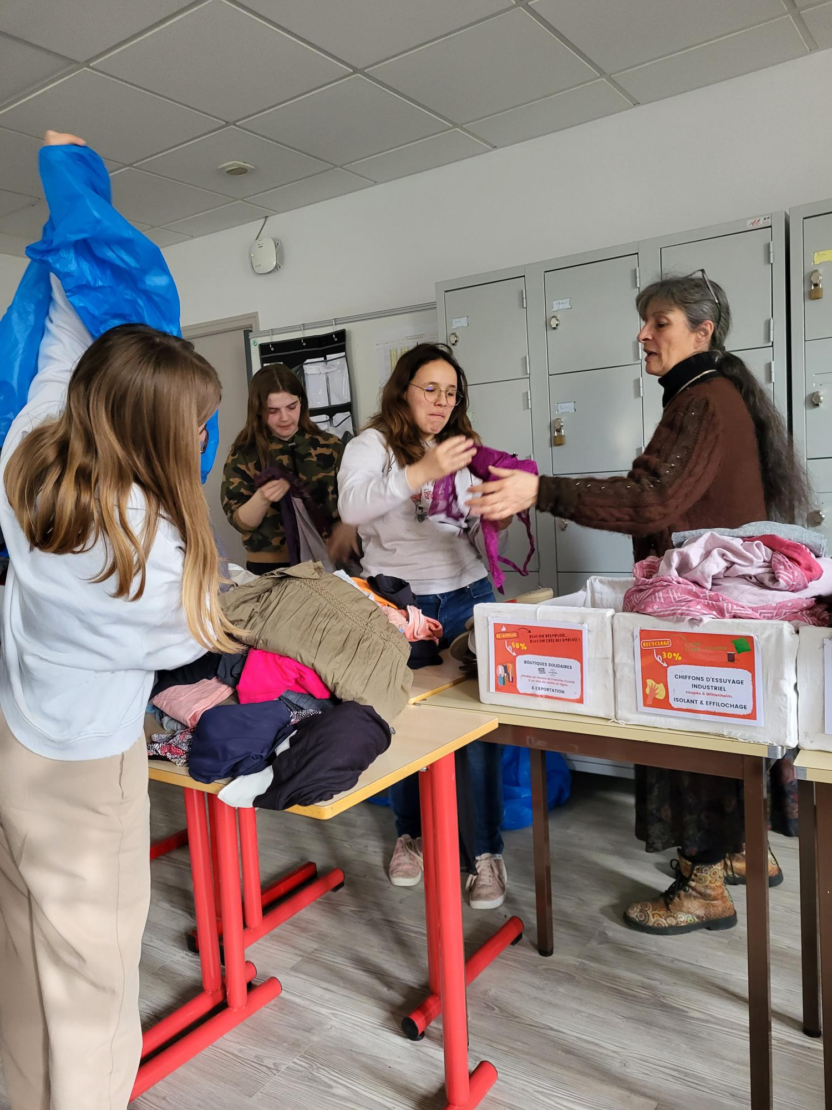
Une seconde vie

La classe de Capa2 du Lycée Sainte-Marie s’est mobilisée pour sensibiliser les élèves des autres classes afin qu’ils puissent donner leurs affaires dans la borne de collecte mise dans la cour du lycée.

Mme BAZIN avec des élèves en train de trier
Une seconde vie était le leitmotiv de Mme BAZIN, salariée du « Relais est », lors de sa première venue au début du mois de mars dans les classes de CAPa. Elle a expliqué l’origine et le fonctionnement de la Scop, qui emploie 170 personnes en Alsace et Franche-Comté (ramassage des affaires, transports, tris, vendeuses en boutiques solidaires...)
La borne de collecte
Madame Bazin n’est pas venue seule puisqu’elle a fait déposer dans la cour du lycée une borne de collecte, où les élèves et personnels ont pu déposer des affaires. On peut mettre dans la borne des vêtements, des chaussures, des accessoires et du linge de maison. Il suffit que les affaires ne soient pas mouillées ni moisies et mises dans un sac bien fermé.
Des élèves dévoués
La classe touchée et dévouée pour cette bonne cause a donc distribué des flyers dans les autres classes et a expliqué l’importance des dons. Lorsque les affaires collectées sont en bon état, elles peuvent être soit revendues dans des boutiques solidaires ou revendues dans les pays d’Afrique ou du Pakistan. Lorsqu’ ‘elles sont en mauvais état, elles sont transformées en chiffons pour la fabrication d’isolants ou servent de combustible solide de récupération. Seuls 2% en moyenne, des vêtements collectés sont incinérés.
La collecte a été un franc succès puisqu’en seulement trois semaines, 40 gros sacs ont été déposés ! Les élèves les ont alors triés avec Mme Bazin, qui est revenue au lycée pour terminer de sensibiliser les élèves au recyclage, lors de la semaine de l’Economie sociale et solidaire (semaine du 27 mars au 2 avril 2023).

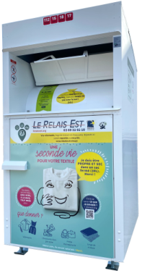

Article rédigé par Lina

